Развитие логики — одна из важнейших составных частей психического развития ребенка. Основой логики является развитие логических приемов, таких как сравнение, анализ и синтез, абстрагирование, обобщение и конкретизация.
Развитие логических приемов определяет легкость и быстроту установления причинно-следственных связей и развивает речевую активность ребенка.
Логика повышает культуру мышления. Для развития логической грамотности обязательно нужна тренировка. В психологии разработано большое количество разнообразных упражнений. Но в данной статье мы рассмотрим какие игры и игрушки вам помогут в в развитии логического мышления малыша. Помните, что ребенку значительно интереснее учиться в процессе игры, а, не выполняя скучные задания.
Итак, давайте рассмотрим более подробно с помощью каких игр и в каком возрасте можно развивать логическое мышление.
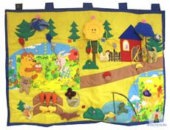
Начинать заниматься с малышом можно уже с полугода. Делать это можно, например, с помощью сенсорного коврика. Это замечательная игрушка, которая не только развивает мышление малыша, но и дает огромный простор для манипулирования маленьким ручкам, тренирует тактильное и зрительное восприятие, ориентацию в пространстве, внимание, память, моторику рук, речь. Занимаясь с ковриком, ребенок освоит навыки сюжетно-ролевой игры и расширит свои представления об окружающем мире.
Сенсорный коврик представляет собой большое сюжетное полотно с липучками, пуговицами, шнурками и различными нашитыми деталями, выполненными из тканей с разной фактурой. К полотну прилагается набор дополнительных деталей, снабженных липучками и петельками. Их можно прикреплять в самых разных местах коврика, перемещая по нему, в зависимости от сюжета игры. Покажите малышу возможности коврика. Назовите детали, разместите их на полотне. Покажите, как их можно перемещать. Полугодовалый – годовалый малыш с удовольствием займется ощупыванием деталей, отдиранием их от коврика и попытками прикрепить обратно. Естественно он будет пробовать их на зуб.
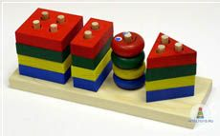
Детям от года можно предложить конструктор «Геометрик». Это многофункциональная развивающая игрушка: это и конструктор, и пирамидка, и шнуровка одновременно.
Набор «Геометрик» включает в себя 16 разноцветных элементов на подставке: 4 квадрата, четыре прямоугольника, четыре треугольника, четыре кольца и шнурок. В игровой форме дети получают представления о цвете и простейших геометрических формах предметов, учатся считать, координировать свои движения, складывать первые несложные постройки из геометрических фигур.
Научите ребенка нанизывать предметы на штырьки или шнурок. Для этого покажите малышу отдельно штырьки, и снятые с них предметы. Продемонстрируйте как и на какие штырьки надеваются эти предметы. Потом объясните малышу задание. Дайте ему хорошенько рассмотреть предметы, немного поиграть с ними. Затем, направляя его ручку к штырьку, помогите надеть один из элементов (сначала, например, кольцо) на соответствующий отверстиям штырек. Переходите постепенно от простого к сложному. Сначала наденьте кольца с одним отверстием на один штырёк, затем прямоугольник с двумя отверстиями на два штырька и т.д. Затем предложите ребенку сделать все самостоятельно. Подбадривайте его, хвалите, если у него сразу не получается выполнить задания самостоятельно, помогите ему.
Попросите малыша снять все детали, смешайте их, а затем попросите все детали надеть.
Научите ребенка составлять несложные геометрические постройки (домик, паровозик, высокую пирамидку и т.п.)
Расскажите ему о цвете («это красный, это зеленый» и т.д.) Выложите в ряд все предметы одного цвета, а затем смешайте их с деталями других цветов и попросите малыша самостоятельно выбрать детали указанного вами цвета. Постепенно усложняйте задания. Сначала используйте только два цвета, и затем вводите новые цвета.
Обведите пальчиком малыша, например, круг. Скажите, «это круг». То же, проделайте с квадратом, прямоугольником и треугольником. Попросите ребенка показать круг, затем собрать вместе все детали, которые к этому понятию относятся. То же повторите с квадратом, треугольником, прямоугольником.
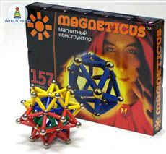
Детям от 3 лет будет интересен магнитный конструктор MAGNETICUS. Это трёхмерный конструктор нового поколения. Конструктор состоит из 2 компонентов: магнитные палочки и металлические шарики. Использование магнитных свойств позволяет создавать оригинальные постройки, необычные по форме и свойствам поделки. Благодаря конструктору ребенок на практике познает интереснейшие особенности магнетизма. Дает возможности для изучения физики, геометрии и математики.
Магнит обладает уникальной способностью – притягивать железные предметы. Каждый магнит имеет два полюса: северный и южный. Одинаковые полюса отталкиваются, а противоположные притягиваются. Вы можете проверить это на практике, используя две магнитные палочки.
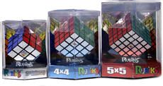
Детям от 5 лет можно предложить Кубик Рубика 2x2 двухцветный. Это самый простой вариант, предназначенный для самых маленьких любителей. Здесь всего 2 цвета (вместо обычных шести). Детям постарше уже можно предложить Кубик Рубика 3х3.
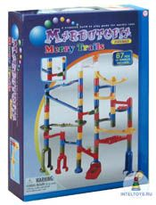
Также ребенку будет интересен конструктор с шариками Marbutopia. Собрав из ярких разноцветных деталей лабиринт, ребенок сможет запустить в него переливающиеся шарики и наблюдать, как они прыгают по лесенкам, скатываются с горок, закручивают мельнички и сами кружатся в воронках. А электрический подъемник будет отправлять шарики в путь снова и снова. Юный конструктор может собрать самые разные варианты лабиринтов, развивая свое пространственное мышление, логику, внимание и творческие способности.
Для начала можно собрать простейший вариант из нескольких деталей, запустить в него шарик и посмотреть, как он катится. Если какая-то деталь стоит неправильно шарик остановится или не прокатится по ней, а провалится вниз. Помогите ребенку разобраться, почему это произошло, как нужно установить деталь, чтобы шарик катился куда надо.
Чем больше ребенок занимается с конструктором, тем лучше он понимает назначение и конструктивные особенности каждой детали, и тем более удачные и интересные лабиринты будут у него получаться. Такие занятия тренируют пространственное мышление, конструкторские способности, логику, внимание, усидчивость и творческие способности. А какое огромное удовольствие ребенок получит, наблюдая, как множество блестящих шариков бегает в собранном им самим лабиринте!
Перечисленные игры – это всего лишь маленькая толика из всего многообразия существующих игр. И не обязательно пытаться скупить все игрушки. Развивать логику можно практически с помощью любых предметов. Важно понимать, что все начальные упражнения направлены на отработку умений выделять признаки предметов и узнавать предметы по заданным признакам. Указанные умения имеют первостепенное значение для развития всех мыслительных операций - анализа, синтеза, сравнения, классификации, обобщения и т.д.

Любому человеку необходим навык мыслить логически. Ребенок, у которого хорошо развита логика – лучше учится в школе и у него больше шансов стать успешнее в жизни. Развивать логику можно и нужно с самого раннего возраста. Как? Конечно, играя в игры, развивающие логику у детей, разгадывая загадки и решая веселые задания. Один из способов развития логического мышления у малышей от 2 до 3 лет

Именно с логического мышления начинается формирование мировоззрения ребенка.
В процессе развития логического мышления у ребенка формируются умения рассуждать, делать умозаключения в соответствии с законами логики, построение причинно-следственных связей.
Также развиваются такие качества как: любознательность, сообразительность, смекалка, наблюдательность, самостоятельность, память, внимание.
Развивается речь ребенка, так как он высказывается посредством слова.
Овладение логическими формами мышления в дошкольном возрасте способствует развитию умственных способностей, что необходимо для успешного перехода детей к школьному обучению.

Задания для развития логического мышления у дошкольников.
Эти задачки для самых маленьких деток. начинать можно даже с 1,5 года.
Подбери каждому мячику свою половинку:
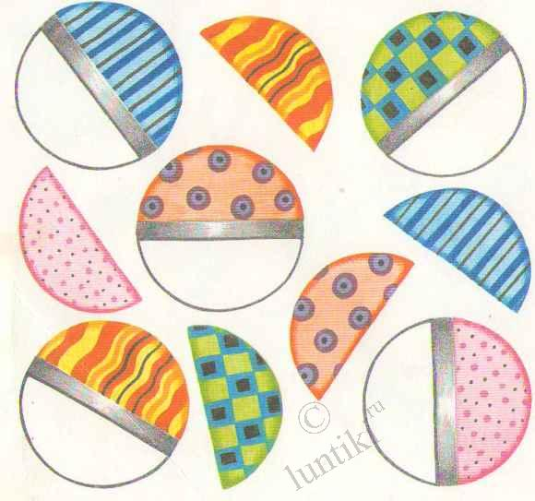
Попробуй догадаться, где чей кораблик:
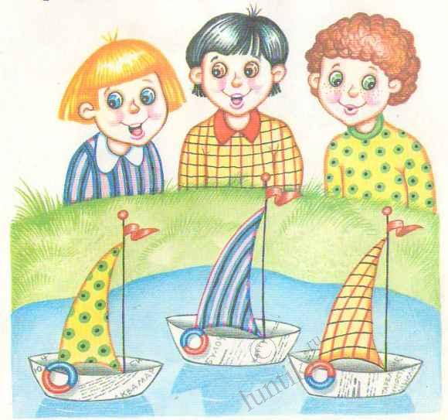
Догадайся, где чей хвостик:
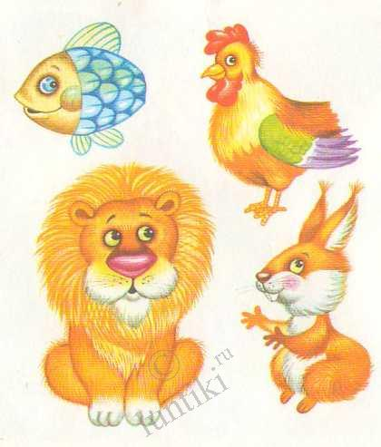
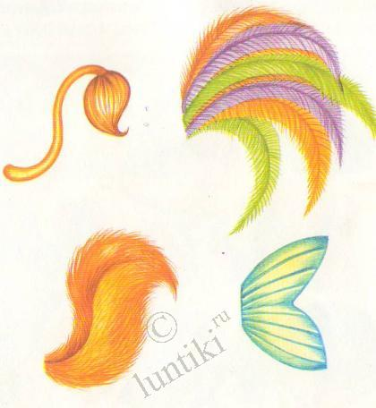
Догадайся, где чья кукла:
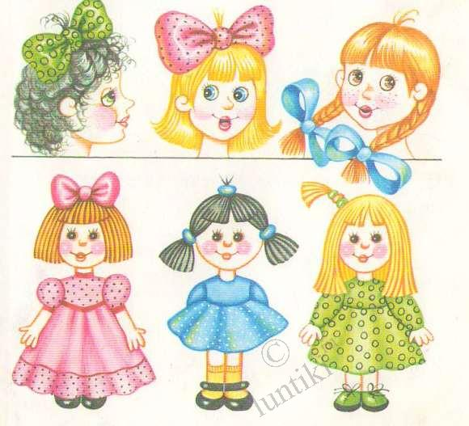
Какой шарфик не похож на остальные?
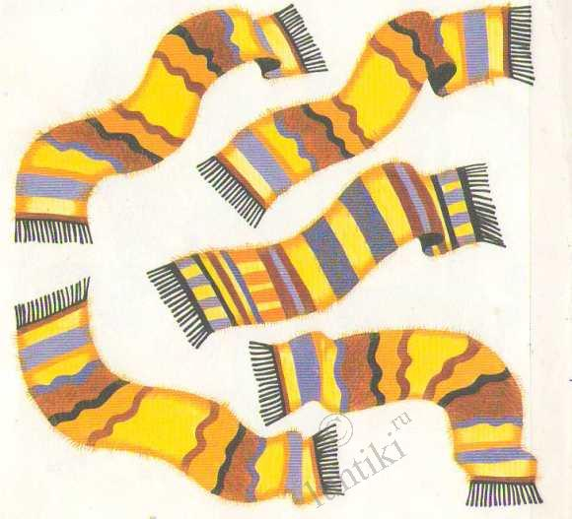

Трехлетний ребенок – уже человек со своим особым внутренним миром, с привычками, желаниями, упорно себя утверждающий и отстаивающий свою самостоятельность. Он много умеет, задает бесчисленные вопросы, проявляя живой интерес к окружающему. Но управлять вниманием 3-летнего ребёнка лучше всего в игровой форме. К трём годам внимание малыша довольно развито, но всё-таки крайне неустойчиво. Даже самой увлекательной деятельностью он не занимается обычно больше 10-15 минут. А часто бывает так, что ребёнок не может сосредоточиться даже на 4-5 минут. Поэтому внимание малыша необходимо закреплять, но, не переутомляя его одним и там же занятием, а разнообразя его деятельность, вводя в неё новые игровые моменты. В этом возрасте ребенок не может распределять свое внимание между несколькими предметами. Объем его внимания, т.е. количество предметов, с которыми он может действовать одновременно, не превышает 2–3. Удержать в поле внимания даже 2 предмета одновременно часто ребенку бывает не под силу. Поэтому, предлагая ребенку различные задания, надо стараться, чтобы они не требовали внимания сразу к нескольким сложным предметам или действиям. И что особенно важно – у 3-летнего ребенка очень сужен "размах зрения", ему сложно следить одновременно за предметами, отстоящими на некотором расстоянии друг от друга. Желательно, чтобы предметы были расположены как можно ближе друг к другу.
Для целей обучения азам шахматной игры, весьма важно и то, что уже к концу третьего года жизни малыши умеют говорить не торопясь, внятно отвечать на вопросы, рассказывать об увиденном в 2-4 предложениях. Воспринимают небольшие сюжетные сказки, даже без наглядного сопровождения, правильно держат карандаш и пользуются им, проводят горизонтальные, вертикальные, округлые линии, способны усвоить названия шахматных фигур и их ходы. Постепенно у детей совершенствуется пространственная ориентировка. Развивается способность устанавливать простейшие связи между воспринимаемыми предметами и явлениями, дети учатся простейшим обобщениям.
Все эти знания и умения - та база, на которой можно построить процесс начального обучения шахматной игре. Весь вопрос лишь в том, чтобы сделать его максимально наглядным, доступным, эмоционально насыщенным, интересным и желанным.

Список литературы
- И.Г. Сухин “Шахматы для самых маленьких”

- “Чего на свете не бывает?” Занимательные игры для детей от 3 до 6 лет. Книга для воспитателей детского сада и родителей. Под редакцией О.М.Дьяченко, Е.Л. Агаевой. – М.: Просвещение, 1991.

- И.А. Девина, А.В. Петраков “Развиваем логику” (6-8). – М.: Издательство “Ось – 89”, 2000
- Смекалка для малышей. Занимательные задачки, загадки, ребусы, головоломки. – М., Омега, 1994.

Развивать логическое мышление у дошкольников очень важно. Умея мыслить логически, дети лучше учатся, быстрее усваивают информацию, а соответственно быстрее развиваются. Если в детском саду от ребенка, как правило, много не требуют, то как только начинается первая школьная ступенька, все становится сложнее. Если вы хотите, чтобы в школу ваш малыш пошел подготовленным, имел определенную базу, то нужно как можно раньше обратить внимание на развитее мышления дошкольников.

Дети очень интересны по своей природе, но их сознание сильно отличается от взрослого. Они видят мир не так, как их родители, преследуют не те цели, не умеют искать компромиссы. Чтобы научить ребенка всему, что ему нужно знать, учитывая его возраст, нужно найти правильный подход к его обучению. Лучший способ научить малыша чему-то полезному и важному — это игры для развития мышления и логики.

Логическая подготовка выходит за рамки подготовки к изучению математики, развивая познавательные способности детей, в частности их мышление и речь. Предлагаю небольшую подборку дидактических игр и упражнений, способствующих активному формированию операций анализа, синтеза, уподобления, сравнения и обобщения, развитию логического мышления.
1) «Собери большую семью»
Подбираются картинки с изображением животных, овощей, фруктов, транспорта и т.п. Перед детьми раскладываются эти картинки и даётся задание собрать большие семьи»
2) «Любимая еда»
Подбираются картинки с изображением животных и пищи для этих животных. Перед дошкольниками раскладываются картинки с животными и отдельно картинки с изображением пищи, предлагается каждому животному разложить его любимую еду.
3) «Найди маму малышу»
Перед детьми раскладываются картинки домашних животных: собака, кошка, свинья, корова и т.п. и отдельно картинки: котёнка, щенка, поросёнка, телёнка и т.п., предлагается найти маму малышу.
5) « Волшебный мешочек»
В мешочек подбираются игрушки: красного, синего, зелёного, желтого цветов. На столе раскладываются картинки с изображением: красного яблока, синего облака, зелёного кузнечика, жёлтого цыплёнка, дошкольникам предлагается подобрать им друзей по цвету, достав из мешочка соответствующие игрушки.
6) «Собери друзей»
Детям дают набор картинок с изображением различных предметов. Взрослый просит рассмотреть их и разложить на группы, т.е. подходящие с подходящими.
7) «Разложи картинки»
Используются готовые серии сюжетных последовательных картинок. Дошкольникам дают картинки и просят их рассмотреть. Объясняют, что картинки должны быть разложены по порядку развертывания событий. В заключение дети составляют рассказ по картинкам.
8) «Чередование»
Предложите дошкольникам нарисовать, раскрасить или нанизать бусы. Обратите внимание, что бусинки должны чередоваться в определенной последовательности, например за цветом: красная, синяя, жёлтая, зелёная и т.д. Таким же образом можно предложить нарисовать разноцветный забор, или же выложить его на столе из разноцветных палочек и т.д.
9) «Кто быстрее»
Взрослый, бросая ребенку мяч, называет цвет, а ребенок, возвращая мяч, должен быстро назвать предмет этого цвета. Можно также называть не только цвет, но и качество (например: вкус, форму) предмета.
10) «Профессии»
Взрослый показывает детям картинки с профессиями людей и просит назвать чем занимаются люди определенной профессии. Например, доктор – лечит людей, строитель – строит дома, учитель – учит чему-либо детей в школе и т.д. Можно заменить показом мимикой и пантомимикой.
11) «Угадай»
Взрослый предлагает угадать о каком животном, овоще, фрукте, транспорте и т.п. он говорит. Обязательно нужно давать детям конкретное, чёткое описание каждого предмета. Например: Это фрукт. Он красный, круглый, сочный (Яблоко).
12) «Отгадывание загадок» Предложите детям отгадать описательные загадки на различные тематики (растительный и животный мир, явления природы, овощи/фрукты, предметы и т.д.) Например: Длинноухий, пугливый, любит кушать морковь и капусту (Заяц); Рыжая, у неё пушистый хвост, ловко прыгает по деревьям (Белка) и т.д.
13) «Перелётные и зимующие птицы»
Перед дошкольниками раскладываются картинки с изображением перелётных и зимующих птиц, а также две одинаковые картинки с изображением дерева. Им нужно на одно дерево посадить всех перелётных птиц, например: ласточка, скворец, грач, кукушка, жаворонок и т. д., а на другое – зимующих, например: синица, воробей, ворона, снегирь и т.д.
14) «Летает, плавает, ползает»
Взрослый даёт детям картинки с изображением тех, кто умеет: летать, плавать, ползать. После чего на столе раскладывает картинки с изображением: неба, моря, травы и просит соотнести животного, птицу, насекомое, рыбу и т.п. с соответствующей картинкой, задавая при этом вопрос: «Что умеет делать...» (Птица, жук… – летать; заяц, кузнечик – прыгать…, змея, улитка – ползать…)
15) «Найди похожее»
Дошкольникам предлагаются геометрические фигуры и различные предметы. Задание – нужно сформировать группы предметов по сходству с определённой геометрической фигурой. Например, круг – кольцо, крышка…, квадрат – коробочка, кубик… и т.д.
16) «Домашние и дикие животные»
Перед детьми раскладываются картинки с изображением домашних и диких животных, а также две картинки: на первой изображён дом, на второй – лес. Им нужно вокруг дома разложить домашних животных, а вокруг леса – диких.
17) «Наша любимая зима и любимое лето»
Взрослый на столе перед дошкольниками раскладывает две картинки «Зима» и «Лето», а также картинки с изображением различной зимней, летней одежды и аксессуары. Детям нужно соотнести к поре года то, что люди обычно носят, когда она наступает. (Например, «Зима» – шуба, шарф, рукавички…, «Лето» – шорты, майка, шляпа… )
18) «Кто что любит?»
Подбираются картинки с изображениями животных и пищи для этих животных. Перед ребенком раскладывают картинки с животными и отдельно картинки с изображением пищи, предлагают всех "накормить".
19) «Назови одним словом»
Ребенку зачитывают слова и просят назвать их одним словом. Например: лиса, заяц, медведь, волк - дикие животные; лимон, яблоко, банан, слива - фрукты. Для детей старшего возраста можно видоизменить игру, давая обобщающее слово и предлагая им назвать конкретные предметы, относящиеся к обобщающему слову. Транспорт - ..., птицы - ...
20) «Найди лишнюю картинку»
Цель: развитие мыслительных процессов обобщения, отвлечения, выделения существенных признаков. Подберите серию картинок, среди которых три картинки можно объединить в группу по какому-либо общему признаку, а четвертая - лишняя. Предложите ребенку найти лишнюю картинку. Спросите, почему он так думает. Чем похожи картинки, которые он оставил.
21) «Найди лишнее слово»
Прочитайте ребенку серию слов. Предложите определить, какое слово является "лишним". Примеры: Старый, дряхлый, маленький, ветхий; Храбрый, злой, смелый, отважный; Яблоко, слива, огурец, груша; Молоко, творог, сметана, хлеб; Час, минута, лето, секунда; Ложка, тарелка, кастрюля, сумка; Платье, свитер, шапка, рубашка; Мыло, метла, зубная паста, шампунь; Береза, дуб, сосна, земляника; Книга, телевизор, радио, магнитофон.
22) «Говори наоборот»
Предложите ребенку игру "Я буду говорить слово, а ты тоже говори, только наоборот, например, большой - маленький." Можно использовать следующие пары слов: веселый - грустный, быстрый - медленный, пустой - полный, умный - глупый, трудолюбивый - ленивый, сильный - слабый, тяжелый - легкий, трусливый - храбрый, белый - черный, твердый - мягкий, шершавый - гладкий и т.д.

УПРАЖНЕНИЕ НА РАЗВИТИЕ ГИБКОСТИ УМА И СЛОВАРНОГО ЗАПАСА.
Предложите ребенку назвать как можно больше слов, обозначающих какое-либо понятие. - назови слова, обозначающие деревья; кустарники; цветы; овощи; фрукты. - назови слова, относящиеся к спорту. - назови слова, обозначающие зверей; домашних животных; наземный транспорт; воздушный транспорт.
УПРАЖНЕНИЕ НА РАЗВИТИЕ СКОРОСТИ МЫШЛЕНИЯ.
Предложите ребенку поиграть в такую игру: вы будете начинать слово, а он - его заканчивать. "Отгадай, что я хочу сказать!" Всего предлагается 10 слогов: ПО, НА, ЗА, МИ, МУ, ДО, ЧЕ, ПРЫ, КУ, ЗО. Если ребенок быстро и легко справляется с заданием, предложите ему придумать не одно слово, а столько, сколько он сможет. Фиксируйте не только правильность ответов, но и время, которое является показателем скорости мыслительных процессов, сообразительности, речевой активности. СРАВНЕНИЕ ПРЕДМЕТОВ (ПОНЯТИЙ)
Ребенок должен представлять себе то, что он будет сравнивать. Задайте ему вопросы: "Ты видел муху? А бабочку?" После таких вопросов о каждом слове предложите их сравнить. Снова задайте вопросы: "Похожи муха и бабочка или нет? Чем они похожи? А чем отличаются друг от друга?" Дети особенно затрудняются в нахождении сходства. Ребенок 6-7 лет должен правильно производить сравнение: выделять и черты сходства, и различия, причем по существенным признакам. Пары слов для сравнения: муха и бабочка; дом и избушка; стол и стул; книга и тетрадь; вода и молоко; топор и молоток; пианино и скрипка; шалость и драка; город и деревня.

Умение логически мыслить включает в себя несколько компонентов, важнейшие из которых – способность к анализу и синтезу, сравнению и обобщению, классификации и систематизации. Развивать его можно, начиная с 2-3 лет – в этом возрасте ребенка учат пониманию простейших причинно-следственных связей. Для обучения можно использовать карточки с изображением различных сюжетов – по ним описывают ситуацию или задают вопросы. У ребенка спрашивают, чем занимаютсянарисованные на картинке люди, что они делали раньше, и что будут делать позже. Например, на рисунке – девочка с мамой, в руках у них покупки, значит, они идут из магазина; в сумке – продукты, значит, мама будет готовить обед. Либо – на картинке мальчик, прячущийся от дождя под деревом, он не может выйти из-под него, потому, что забыл дома зонт. Когда дождь закончится, мальчик пойдет дальше. Можно поиграть с малышом в игру «Придумай окончание фразы» («Днем на улице светло, а ночью? Утром солнце всходит, а вечером?»).
С ребенком 3-4 лет, усвоившим названия основных цветов и геометрических фигур, можно поиграть в игру «Угадай предмет», используя описание не только его свойств, но и внешних признаков (сладкий, большой, круглый – арбуз). В этом возрасте ребенка учат сравнивать два объекта между собой, выделяя их отличия (малышу проще сначала определить, чем предметы отличаются друг от друга, а уже затем искать в них сходные черты). Можно также предложить ему выбрать из группы один предмет, похожий на тот, который он держит в руке. При этом необходимо четко задавать критерий поисков («такой же твердый», либо «такого же цвета»). Малыши этого возраста охотно выполняют задания по сортировке предметов на две группы, опираясь на один признак, заданный взрослым, – цвет, форму, размер и т. д.
В развитии логики младших дошкольников особая роль отводится конструированию, которое формирует способность к логическому синтезу. В этом возрасте для него используют простейшие деревянные или пластмассовые наборы, состоящие из объемных фигур – кирпичиков, призм, цилиндров, конусов. Малышу вполне по силам складывать мозаику из крупных деталей.
Для развития логики ребенка 5-6 лет используются более сложные задания – например, выстроить ряд по возрастающему или убывающему признаку. Для этого можно использовать, к примеру, матрешек, либо баночки с окрашенной водой разной интенсивности цвета. Для развития аналитико-синтетических способностей используются задания на сортировку уже по двум признакам, а также на выделение «лишнего» предмета из группы с обоснованием ребенком критериев выбора («три треугольника, один квадрат – он лишний»). От сравнения отдельных предметов в этом возрасте переходят к сравнению их групп, обучая детей выделению общих свойств для каждой из них («справа – все зеленые, слева – синие»). Выполняя такие задания, дети учатсявыделять значимые признаки объектов, абстрагируясь от других. Давая задания на классификацию ребенку, достигшему шести лет, ему предлагают выбрать самостоятельно основание для разделения предметов или карточек на группы (мебель, посуда, фрукты, овощи). Цифры изучают, связывая количество предметов с их обозначением. Для этого пригодятся детское домино, игра «Найди половинку», которую можно самостоятельно сделать из плотного картона. Для нее используют карточки, разрезанные пополам: на одной половинке – цифра, на другой – группа предметов. Подсказкой ребенку служат формы разрезов, которые должны совпасть.
Логика детей 5-6 лет лучше всего формируется в рамках математических понятий, однако занятия по развитию речи тоже очень важны. Дети этого возраста способны усвоить более сложные причинно-следственные связи. С ребенком можно обсуждать увиденное или прочитанное, предоставляя ему возможность самому сделать выводы. Например: зачем мальчик так поступает, к чему это может привести? Детей учат мыслить логически, опираясь на свойства окружающих предметов и явлений, например: что будет, если преградить путь ручью? Что случится, если поднести спичку к пламени? Если бросить в таз с водой камешек – он будет плавать, или утонет? А комочек ваты? Такие логические задания учат ребенка предвидеть результаты своих действий.
Навыки конструирования у старшего дошкольника уже развитынамного лучше: ему вполне по силам соорудить движущиеся модели. Для детей этого возраста можно приобретать различные пластмассовые или металлические конструкторы с большим количеством деталей, сборные деревянные игрушки. Ребенок старшего дошкольного возраста может, опираясь на помощь взрослых, собирать из частей большие изображения («пазлы»).
Для развития логического мышления дошкольника разработано множество пособий, которые можно приобрести в специализированных магазинах либо через Интернет – это и всем известные кубики Никитина, и палочки Кюизенера с альбомами к ним, и разнообразные логические блоки Дьенеша. Ежедневно занимаясь с ребенком и развивая его логику, вы заложите прочный фундамент его школьных успехов. Главное, о чем необходимо помнить: ни в коем случае не стоит перегружать его занятиями, учите – играя! Лишь в этом случае ваши усилия принесут ощутимый результат.

